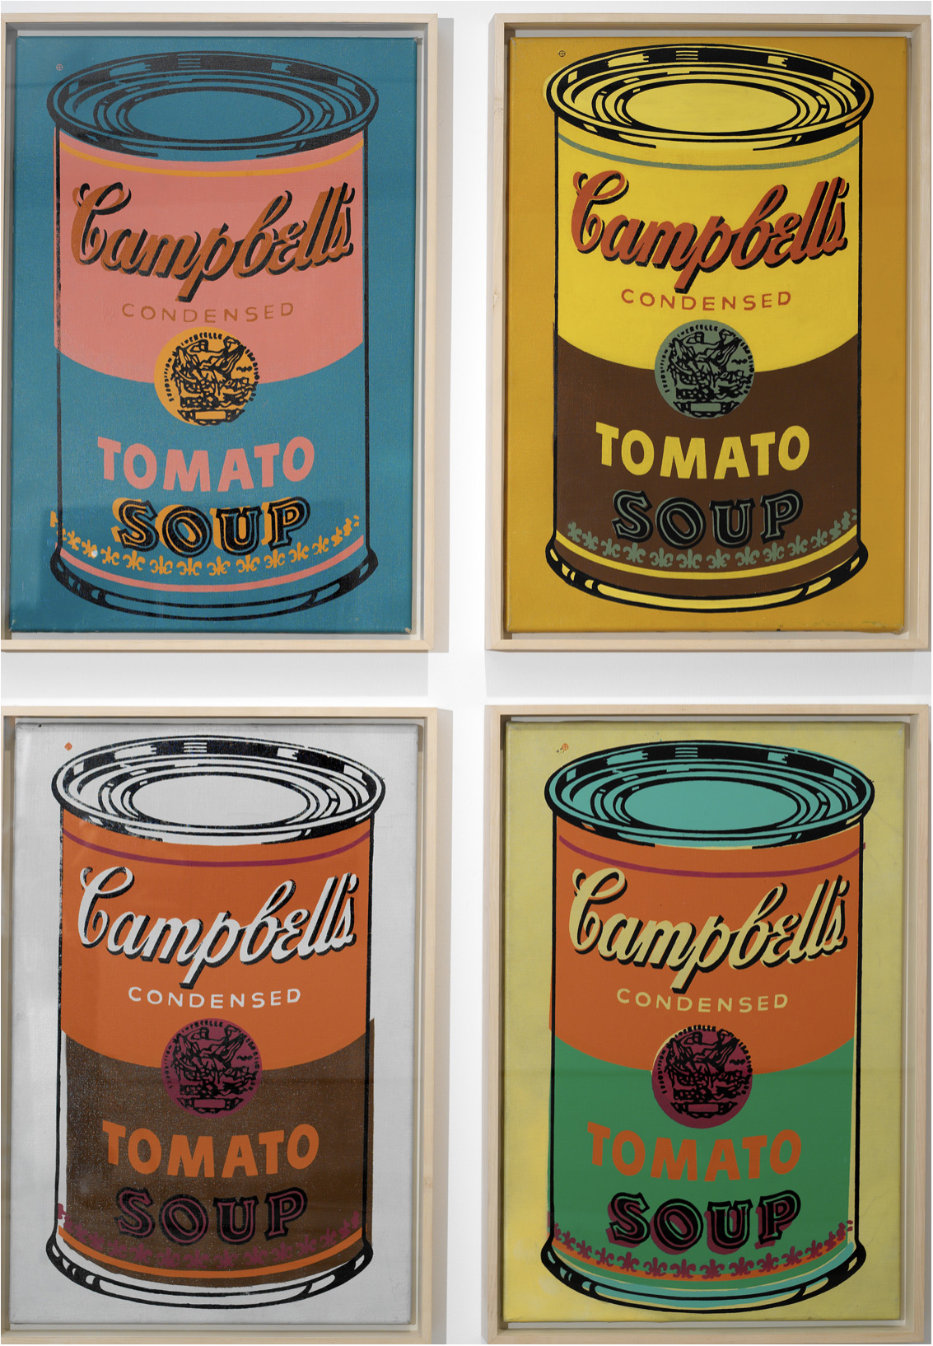
Prénom | Domaine : Percevoir, sentir, imaginer, créer.  Andy Warhol  Campbell’s soup cans
Date :

 | J’ai travaillé :  seul(e) avec de …………………….l’aide | Objectif opérationnel :  IM04 - Acquérir des premiers repères dans l’univers de la création.
 | Consigne : Peins chaque canette de soupe de différentes couleurs.

